新 书 推 荐
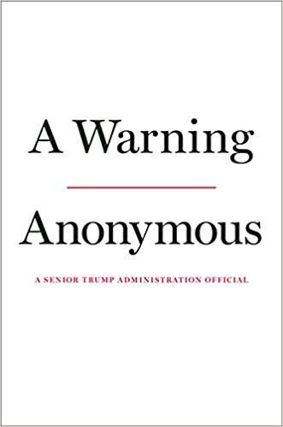
中文书名：《一个警告》
英文书名：A WARNING
作 者：Anonymous
出 版 社：Twelve
代理公司：javelin /ANA/Cindy Zhang
页 数：272页
出版时间：2019年11月
代理地区：中国大陆、台湾
审读资料：电子稿
类 型：大众社科

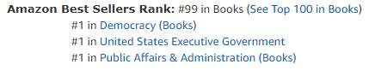

内容简介：

一位匿名的高级官员对特朗普总统史无前例的幕后披露，他对总统的警告震撼了整个国家。

2018年9月5日，《纽约时报》（New York Times）发表了一篇爆炸性文章，并且罕见地允许作者匿名。作者据称是“特朗普政府的高级官员”，他目击了白宫的混乱、政府的不稳定，洞察了那些努力控制唐纳德·特朗普鲁莽冲动的举措。

随着2020年大选临近，匿名者再次站出来发声。作者通过这部作品进一步拉开了神秘的帷幕，史无前例地呈现了总统及其履历——这是选举之日来临前的必读书目。它同时震惊、质疑了民主党人和共和党人，促使他们思考如何评价国家的领导人，并阐明了再次选举一位不胜任这一职务的统帅的后果。

这部作品清醒地评价了美国总统办公室的主人，并发出了严正的警告。

作者简介：

作为“特朗普政府的高级官员”，匿名者（Anonymous）提供了美国历史中最重要总统之一的第一手资料。

媒体评价：

“美国人真正应该关心的是特朗普及其政府。”
----瑞秋·马多（Rachel Maddow）

“尖锐地描绘了一副总统和混乱政府的画像。”
----《今日美国》（USA Today），苏珊·佩奇（Su Susan Page）

“在关于唐纳德·特朗普（Donald Trump）书籍满天飞的一年里……《一个警告》（A WARNING）无疑是本年度讨论最多的政治书籍。”
----《时代》（TIME）（2019年必读书目）

“这部薄薄的作品……拉响了全国警报。”
----NPR，罗恩·埃尔文（Ron Elving）

“令人瞠目结舌的内幕细节。”
----CNN

谢谢您的阅读！
请将回馈信息发至：
张滢（Cindy Zhang）
安德鲁﹒纳伯格联合国际有限公司北京代表处
北京市海淀区中关村大街甲59号中国人民大学文化大厦1705室, 邮编：100872
电话：010-82504506
传真：010-82504200
Email: Cindy@nurnberg.com.cn
网址：www.nurnberg.com.cn
微博：http://weibo.com/nurnberg
豆瓣小站：http://site.douban.com/110577/
微信订阅号：ANABJ2002

